Муниципальное казённое учреждение дополнительного образования
« Центр детского творчества»

Открытое занятие:

«Системный подход в изготовлении одежды»

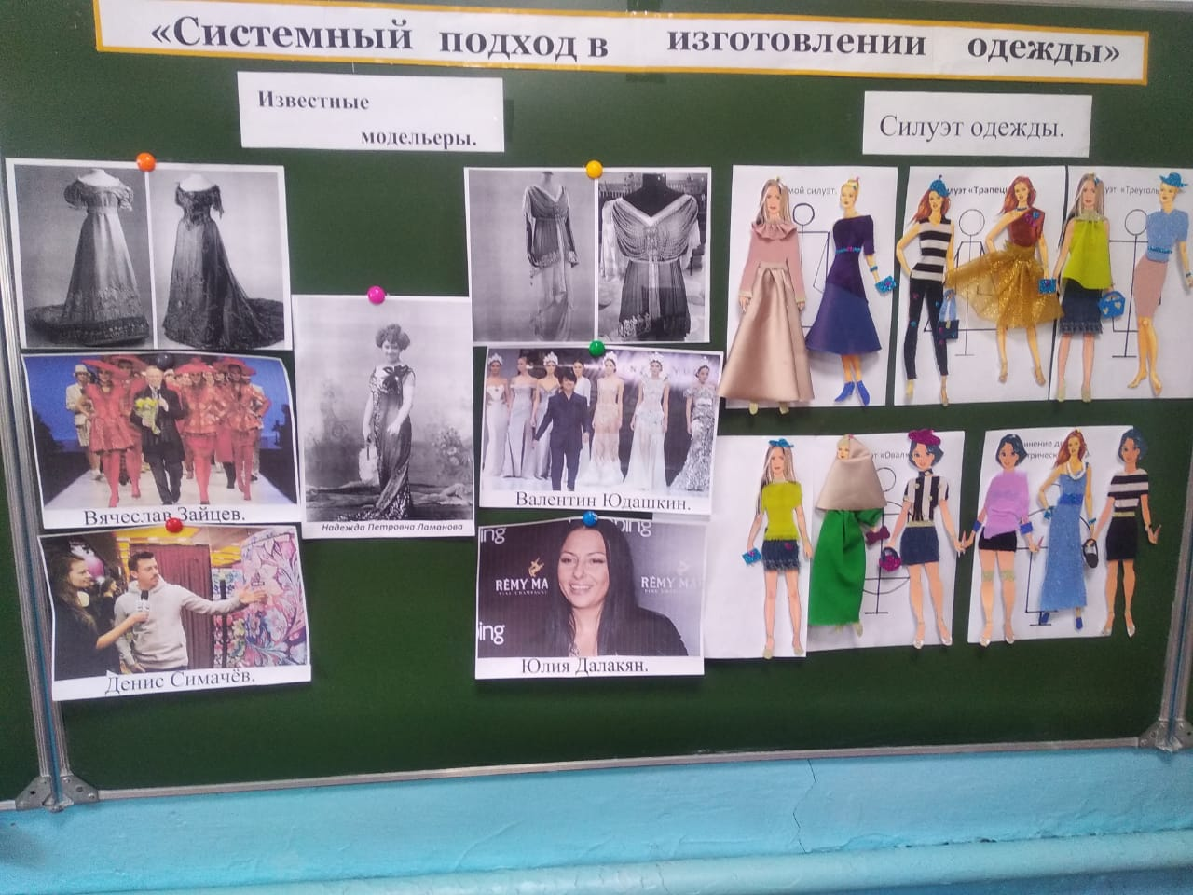

Магомедова Анжела Нурудиновна

педагог дополнительного образования
«Центра детского творчества»
Объединения «Мир бисера»

г. Кизилюрт- 2019 г

